Abstract
Español: El proyecto AuraVisión consiste en el desarrollo de lentes inteligentes equipados con sensores de detección y vibradores, diseñados para mejorar la movilidad y seguridad de personas con discapacidad visual en Chile. Esta solución busca superar las limitaciones del bastón blanco tradicional mediante la emisión de alertas hápticas sobre obstáculos a distintas alturas y distancias. El objetivo principal es ofrecer una alternativa de bajo costo y alta accesibilidad tecnológica que promueva la inclusión social y la autonomía de los usuarios, alineándose con las políticas de SENADIS y los Objetivos de Desarrollo Sostenible. El entregable final consistirá en un Prototipo Mínimo Viable (MVP) que incluirá integración de software para el monitoreo del dispositivo.

English: The AuraVisión project consists of the development of smart glasses equipped with detection sensors and vibrators, designed to improve the mobility and safety of visually impaired people in Chile. This solution seeks to overcome the limitations of the traditional white cane by issuing haptic alerts about obstacles at different heights and distances. The main objective is to offer a low-cost, highly accessible technological alternative that promotes social inclusion and user autonomy, aligning with SENADIS policies and the Sustainable Development Goals. The final deliverable will consist of a Minimum Viable Product (MVP) prototype that will include software integration for device monitoring.

Individual Conclusions (English)
Note: Adapt this section to reflect your personal conclusions as requested by the rubric.

- The development of the AuraVisión prototype demonstrates that it is possible to create accessible and affordable technological solutions for people with visual impairments, countering the high costs of current market alternatives like OrCam or eSight.
- Integrating hardware components such as the Seeed Studio XIAO ESP32-S3 and ultrasonic sensors into a wearable 3D-printed design presents technical challenges, but provides a crucial step toward enhancing the daily autonomy of users.

Reflection (English)
- Working on this project has highlighted the importance of aligning technical development with social needs. Anticipating risks, such as usability issues or material resistance, has been vital for our planning phase. Furthermore, collaborating with stakeholders like the Biblioteca Central para Ciegos Chile provides real-world context and urgency to our engineering efforts.

Descripción del Proyecto APT
El proyecto "AuraVisión" tiene como propósito el desarrollo de un dispositivo portátil en forma de lentes inteligentes, el cual está equipado con sensores de detección y vibradores. Su función principal es alertar a las personas con discapacidad visual sobre obstáculos a diferentes alturas y distancias, complementando así el uso del bastón blanco tradicional. El proyecto finalizará con un Prototipo Mínimo Viable (MVP) que incluye una integración de software capaz de mostrar el estado del dispositivo en tiempo real, como el nivel de batería, el estado de conexión y la temperatura.

Relación del proyecto APT con las competencias del perfil de egreso
El proyecto se relaciona directamente con las competencias de desarrollo tecnológico e integración de sistemas. Requiere habilidades en desarrollo de software, modelado e impresión 3D, y ensamble de componentes electrónicos (como el microcontrolador Seeed Studio XIAO ESP32-S3 Sense y los módulos de audio y giroscopio). Además, fomenta competencias de gestión de proyectos, evidenciadas en la administración de presupuestos y la evaluación de la calidad de software bajo la norma ISO 25010.

Relación del proyecto con tus intereses profesionales
Este proyecto se alinea con el interés de aplicar los conocimientos tecnológicos y de Tecnologías de la Información (TI) en soluciones con un impacto social positivo. Desarrollar herramientas que mejoren la empleabilidad, educación y autonomía de personas con discapacidad visual representa un desafío profesional que combina la innovación en hardware con el desarrollo de software accesible.

Argumento del por qué el proyecto es factible
El proyecto demuestra una alta factibilidad en tres dimensiones clave:

- Económica: Se ha definido un presupuesto inicial realista de $199.120 CLP que cubre todos los insumos electrónicos e impresión 3D necesarios para el prototipo.
- Técnica: Se utilizarán componentes accesibles en el mercado local y tecnologías comprobadas como microcontroladores ESP32, sensores ultrasónicos y filamentos PETG/TPU para la manufactura del chasis.
- Temporal: Existe un cronograma bien delimitado que permite desarrollar el proyecto dentro del semestre, comenzando la planificación el 23/03/2026 y finalizando con la presentación el 26/06/2026.

Objetivos claros y coherentes
Los objetivos establecidos para medir el éxito del proyecto son:

- Desarrollar un dispositivo en forma de lentes inteligentes y mejorar la movilidad de personas con discapacidad visual.
- Complementar y superar las limitaciones del bastón blanco tradicional.
- Alertar sobre obstáculos a diferentes alturas y distancias.
- Facilitar un desplazamiento más autónomo, seguro y confiable.
- Definir un costo accesible para todo público.

Propuesta metodológica de trabajo
La metodología se basará en un enfoque estructurado por fases, enfocado en el desarrollo iterativo del prototipo. Iniciará con la definición de requerimientos y diseño de la arquitectura, seguido de la adquisición de hardware. Posteriormente, se realizará la manufactura mediante impresión 3D y el desarrollo del software de integración. Finalmente, se ejecutarán pruebas de campo en entornos reales para validar la comodidad, la precisión en la detección y la duración de la batería.

Plan de trabajo para el proyecto APT
El proyecto se desarrollará siguiendo este cronograma principal:

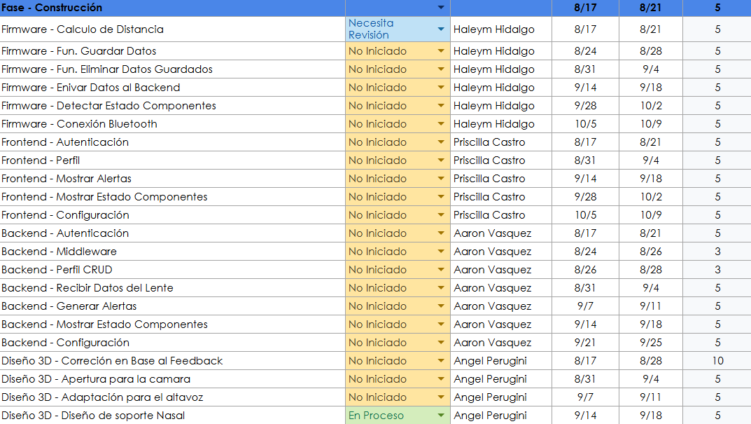

Propuesta de evidencias
Para dar cuenta del logro de las actividades, se entregarán las siguientes evidencias:

- Documentación Final: Un informe técnico y social que respalde la viabilidad, seguridad y sostenibilidad del dispositivo.
- Prototipo Mínimo Viable (MVP): Los lentes físicos ensamblados y funcionales.
- Software de monitoreo: La interfaz operativa que permite visualizar el estado de conexión, batería y temperatura del dispositivo en tiempo real.

